Университет ИТМО
Кафедра фотоники и оптоинформатики

Лабораторная работа 1

Основы языка программирования Python. Решение систем линейных уравнений. Моделирование случайных процессов.

Выполнил: А. О. Исмагилов

Группа V4102
Преподаватель: Д. Р. Гулевич

Санкт-Петербург
2018

Цель работы: научиться применять методы решения систем линейных алгебраических уравнений для решения динамических задач математической физики. Получить навыки программирования на языке высокого уровня Python.

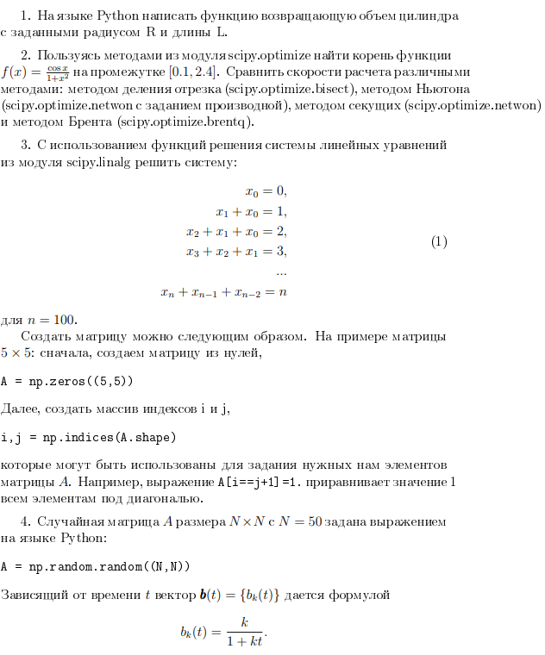
Задачи:
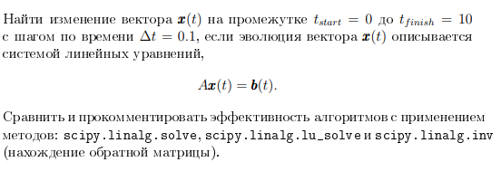
Выводы: Получены навыки программирования на языке высокого уровня Python. Реализованы методы решения систем линейных алгебраических уравнений для решения динамических задач математической физики.

